**TRƯỜNG ĐẠI HỌC THỦ ĐÔ HÀ NỘI**

**KHOA TOÁN - CÔNG NGHỆ THÔNG TIN**

**🙦🙦🕮🙤🙤**

**HỌC PHẦN: LẬP TRÌNH WEB**

**BÀI TẬP LỚN**

**ĐỀ TÀI: XÂY DỰNG WEBSITE FAST LEARN**

|  |  |  |
| --- | --- | --- |
| **Giảng viên hướng dẫn** | **:** | **Trần Thị Thu Phương** |

**Nhóm sinh viên thực hiện: Nhóm 5**

|  |  |  |
| --- | --- | --- |
| **STT** | **Họ và tên** | **Mã sinh viên** |
| **1** | **Kiều Thị Băng Băng** | **222001418** |
| **2** | **Trần Thu Hằng** | **222001445** |
| **3** | **Ngô Minh Phương** | **222001483** |
| **4** | **Dương Tuấn Hưng** | **222001456** |

**Hà Nội – 2024**

# LỜI CẢM ƠN

Lời đầu tiên, em xin gửi lời cảm ơn chân thành đến Trường Đại học Thủ Đô Hà Nội đã đưa môn học “Lập trình web” vào chương trình giảng dạy. Đặc biệt, em xin được bày tỏ lời cảm ơn sâu sắc tới giảng viên Trần Thị Thu Phương đã giảng dạy, hướng dẫn và truyền đạt những kiến thức quý báu cũng như những kinh nghiệm hữu ích cho em trong thời gian học tập vừa qua. Trong thời gian học em đã có thêm cho mình nhiều kiến thức bổ ích, luyện thêm cho bản thân em về sự tự tin và nói lên quan điểm cá nhân về mọi vấn đề liên quan đến môn học. Đây chắc chắn là những kiến thức quý báu, là hành trang để em có thể vững bước sau này.

Mặc dù, đã cố gắng hết sức nhưng do trình độ chuyên môn còn hạn chế, trong quá trình nghiên cứu em còn gặp nhiều khó khăn và khó có thể tránh khỏi những thiếu sót và hạn chế. Vì vậy, em rất mong nhận được những ý kiến đóng góp và phản hồi từ phía cô để bài tập lớn của em được hoàn thiện hơn.

Lời cuối, em xin kính chúc cô có thật nhiều sức khỏe và thành công trên con đường giảng dạy. Em xin chân thành cảm ơn!

# DANH MỤC HÌNH ẢNH

**Hình 1. 1. Biểu đồ phân cấp chức năng BFD 10**

**Hình 2. 1. Mối quan hệ giữa các thực thể 11**

**Hình 3. 1. Hình ảnh giao diện khi chưa đăng nhập 18**

**Hình 3. 2. Giao diện chức năng đăng nhập 18**

**Hình 3. 3. Hình ảnh giao diện khi đăng nhập thất bại 19**

**Hình 3. 4.Hình ảnh giao diện chức năng thay đổi mật khẩu 19**

**Hình 3. 5.Hình ảnh giao diện khi đăng nhập thành công vào trang quản trị viên 20**

**Hình 3. 6.Hình ảnh giao diện chức năng quản lý sinh viên 20**

**Hình 3. 7.Hình ảnh giao diện xem danh sách sinh viên 21**

**Hình 3. 8.Hình ảnh giao diện chức năng quản lý sinh viên 21**

**Hình 3. 9.Hình ảnh giao diện xem danh sách giảng viên 22**

**Hình 3. 10.Hình ảnh giao diện chức năng quản lý khóa học 22**

**Hình 3. 11.Hình ảnh giao diện chức năng xem danh sách khóa học 23**

**Hình 3. 12.Hình ảnh chức năng quản lý phản hồi 23**

**Hình 3. 13.Hình ảnh chức năng quản lý thông báo 24**

**Hình 3. 14.Hình ảnh giao diện của sinh viên sau khi đăng nhập thành công 24**

**Hình 3. 15.Hình ảnh giao diện thông báo của sinh viên 25**

**Hình 3. 16.Hình ảnh giao diện danh sách khóa học 25**

**Hình 3. 17.Hình ảnh giao diện khóa học đã đăng ký của sinh viên 26**

**Hình 3. 18.Hình ảnh giao diện tài liệu của khóa học Khoa học máy tính 26**

**Hình 3. 19.Hình ảnh giao diện gửi câu hỏi cho giảng viên trong khóa học Khoa học máy tính 27**

**Hình 3. 20.Hình ảnh giao diện gửi phản hồi của sinh viên 27**

**Hình 3. 21.Hình ảnh giao diện của giảng viên sau khi đăng nhập thành công 28**

**Hình 3. 22.Hình ảnh giao diện nhận thông báo của giảng viên 28**

**Hình 3. 23.Hình ảnh giao diện khóa học đang dạy của giảng viên 29**

**Hình 3. 24.Hình ảnh giao diện tài liệu khóa học Khoa học máy tính 29**

**Hình 3. 25.Hình ảnh giao diện câu hỏi của khóa học Khoa học máy tính 30**

**Hình 3. 26.Hình ảnh giao diện danh sách sinh viên trong khóa học 30**

# DANH MỤC BẢNG BIỂU

**Bảng 1. 1.Danh sách các bảng trong mô hình CSDL 12**

**Bảng 1. 2. Bảng sinh viên 13**

**Bảng 1. 3. Bảng giảng viên 13**

**Bảng 1. 4.Bảng quản trị viên 14**

**Bảng 1. 5.Bảng khóa học 15**

**Bảng 1. 6.Bảng đăng ký khóa học 15**

**Bảng 1. 7.Bảng tài liệu khóa học 15**

**Bảng 1. 8.Bảng thông báo 16**

**Bảng 1. 9.Bảng câu hỏi 16**

**Bảng 1. 10.Bảng câu trả lời 16**

**Bảng 1. 11. Bảng phản hồi 17**

**Bảng 1. 12.Bảng câu trả lời 17**

# MỤC LỤC

LỜI CẢM ƠN 2

DANH MỤC HÌNH ẢNH 3

DANH MỤC BẢNG BIỂU 4

MỤC LỤC 5

PHẦN MỞ ĐẦU 6

PHẦN NỘI DUNG 7

**I. MÔ TẢ HỆ THỐNG 7**

**1. Hệ thống hiện tại 7**

**2. Yêu cầu đặt ra 7**

**3. Mô tả chức năng cho từng nhóm người dùng 8**

**II. PHÂN TÍCH THIẾT KẾ HỆ THỐNG THÔNG TIN 10**

**1. Biểu đồ phân cấp chức năng (BFD) 10**

**2. Sơ đồ thực thể quan hệ (ERD) 10**

**3. Thiết kế cơ sở dữ liệu 11**

**III. Giao diện và chức năng của website 17**

**1. Giao diện chức năng đăng nhập 17**

**2. Giao diện quản trị viên 19**

**3. Giao diện sinh viên 24**

**4. Giao diện giảng viên 27**

PHẦN KẾT LUẬN 31

DANH SÁCH PHÂN CÔNG NHIỆM VỤ 32

# PHẦN MỞ ĐẦU

Trong thời đại mà đất nước đang không ngừng phát triển, ngành Công nghệ thông tin đã vươn mình với những bước tiến mạnh mẽ, trở thành chiếc chìa khóa quan trọng dẫn đến thành công cho nhiều cá nhân và tổ chức trong nhiều lĩnh vực khác nhau. Những ứng dụng của công nghệ thông tin không chỉ mang lại những lợi ích thiết thực mà còn đóng góp vào sự chuyển biến tích cực của xã hội, tạo ra những cơ hội mới mà không ai có thể phủ nhận.

Từ những phần mềm quản lý giúp cho công việc học tập và giảng dạy trở nên hiệu quả và thuận lợi hơn, ngày nay công nghệ thông tin đã phát triển mạnh mẽ hơn nữa. Website ra đời không chỉ đáp ứng cho các học viên đang tham gia trực tiếp các khóa học mà còn phục vụ những học viên ở xa, tạo ra cơ hội học tập linh hoạt cho tất cả mọi người. Bên cạnh đó, việc giới thiệu và quảng bá hình ảnh của Fast Learn trên quy mô toàn cầu giúp cho việc kết nối với học viên, giáo viên, và các đối tác trở nên dễ dàng và thuận lợi hơn, từ đó nâng cao hiệu quả giáo dục và xây dựng uy tín trong lòng người học.

Chính vì những lợi ích mà website mang lại, nhiều tổ chức giáo dục đã áp dụng nó để phát triển công việc giảng dạy và cải thiện trải nghiệm học tập cho học viên. Qua việc tìm hiểu thực tế cũng như xu thế phát triển của xã hội, tôi nhận thấy việc thiết kế một website để phục vụ cho hoạt động đào tạo trực tuyến là vô cùng cấp thiết. Do đó, tôi đã chọn đề tài “Xây dựng Website cho hệ thống Fast Learn bằng PHP” với mong muốn vận dụng những kiến thức đã học để tạo ra một trang web có tính thực tiễn, mang lại cho học viên sự thuận tiện trong việc tiếp cận kiến thức và tham gia vào các khóa học.

# PHẦN NỘI DUNG

1. **MÔ TẢ HỆ THỐNG**

Fast Learn, Inc. là một học viện đào tạo từ xa được thành lập bởi Samuel Rogers 10 năm trước. Fast Learn là một trong những học viện đào tạo từ xa lâu đời nhất ở Hoa Kỳ với trụ sở chính đặt tại New York và một số văn phòng chi nhánh trên khắp thế giới. Doanh thu hàng năm của viện là 3 triệu đô la. Fast Learn được biết đến với chất lượng giáo dục xuất sắc, thu hút hàng nghìn sinh viên từ nhiều quốc gia khác nhau. Viện gồm các ngành đào tạo sau: Công nghệ thông tin, Tâm lý học, Ngôn ngữ, Khoa học máy tính, Lịch sử học.

1. **Hệ thống hiện tại**

Hiện tại, Fast Learn sử dụng phương pháp truyền thống trong cung cấp khóa học, yêu cầu sinh viên đến trung tâm để thu thập tài liệu và liên lạc với giảng viên. Các vấn đề lớn mà hệ thống này gặp phải bao gồm:

* ***Hạn chế trong giải đáp thắc mắc:***
* Giải quyết câu hỏi qua điện thoại phụ thuộc vào tình trạng sẵn có của giảng viên.
* Khối lượng cuộc gọi lớn gây khó khăn cho việc hỗ trợ sinh viên.
* ***Bất tiện cho sinh viên:***
* Phải đến trung tâm để nhận tài liệu và tìm hiểu thông tin về lệ phí, khóa học.
* Mất thời gian và công sức trong việc tìm kiếm thông tin cần thiết.
* ***Hạn chế về mặt quản lý:***
* Nhân viên hành chính gặp khó trong xử lý truy vấn kỹ thuật và tìm kiếm hồ sơ thủ công.
* Lưu trữ tài liệu in tốn kém và không thân thiện với môi trường.

Những bất cập này khiến Fast Learn không thể đạt được mục tiêu cung cấp môi trường học tập nhanh, hiệu quả, và linh hoạt cho học viên.

1. **Yêu cầu đặt ra**

Nhằm đáp ứng nhu cầu học tập ngày càng cao của sinh viên và giảng viên, ban quản lý Fast Learn đã quyết định phát triển một hệ thống học trực tuyến tiên tiến, với mục tiêu mang lại trải nghiệm học tập tiện lợi, hiệu quả và an toàn cho tất cả người dùng. Các vấn đề đưa ra để phát triển trang web bao gồm:

* Cơ sở dữ liệu: Hệ thống sẽ lưu trữ tất cả thông tin liên quan đến khóa học, sinh viên, giảng viên, câu hỏi và phản hồi.
* Trang web sẽ cung cấp nội dung khóa học cho sinh viên dưới dạng điện tử.
* Hiển thị thông tin khóa học, học phí, thời lượng bài giảng,…trên trang web.
* Trang web có chức năng phân quyền người dùng: Sinh viên, Giảng viên và Quản trị viên. Khi người dùng cung cấp tên đăng nhập và mật khẩu để đăng nhập vào website thì tùy theo vai trò của người dùng sẽ hiển thị giao diện phù hợp cho người dùng.
* Bảo mật: Trang web phải xác thực tên và mật khẩu của người dùng trước khi cho phép người dùng đăng nhập vào trang web.
* Giao diện người dùng: Đảm bảo giao diện hợp lý, dễ nhìn, thân thiện, phông chữ dễ nhìn.
* Hệ thống phải hoạt động nhanh, mượt mà, không gây gián đoạn cho người dùng.

1. **Mô tả chức năng cho từng nhóm người dùng**

* **Sinh viên**
* **Đăng nhập/ Đăng xuất:** Sinh viên được quản trị viên cung cấp một tên người dùng và mật khẩu để đăng nhập vào trang web.
* **Thay đổi mật khẩu:** Tính năng này sẽ cho phép sinh viên thay đổi mật khẩu cho tài khoản đăng nhập của họ.
* **Xem thông tin khóa học:** Tính năng này sẽ cho phép sinh viên tìm kiếm khóa học và xem thông tin về các khóa học do học viện cung cấp.
* **Đăng ký khóa học:** Tính năng này cho phép sinh viên đăng ký khóa học.
* **Xem tài liệu khóa học:** Tính năng này sẽ cho phép sinh viên truy cập tài liệu khóa học cho các khóa học mà họ đã đăng ký.
* **Đăng câu hỏi:** Tính năng này cho phép sinh viên đưa ra những câu hỏi cho giảng viên hướng dẫn của họ và xem câu trả lời cho câu hỏi của họ.
* **Gửi phản hồi:** Tính năng này cho phép sinh viên cung cấp phản hồi của họ về dịch vụ.
* **Nhận thông báo:** Tính năng này cung cấp thông báo nhắc nhở cho sinh viên các sự kiện sắp diễn ra như: thông tin về giảm giá khóa học,…
* **Giảng viên**
* **Đăng nhập/ Đăng xuất:** Giảng viên được quản trị viên cung cấp một tên người dùng và mật khẩu để đăng nhập vào trang web.
* **Thay đổi mật khẩu:** Tính năng này sẽ cho phép giảng viên thay đổi mật khẩu cho tài khoản đăng nhập của họ.
* **Xem và cập nhật tài liệu khóa học:** Tính năng này sẽ cho phép người hướng dẫn xem danh sách sinh viên trong khóa học, xem và cập nhật tài liệu khóa học cho các khóa học mà họ giảng dạy
  + **Trả lời câu hỏi:** Tính năng này sẽ cho phép giảng viên xem các câu hỏi của sinh viên và đăng câu trả lời tương tự. Mỗi giảng viên sẽ chỉ có thể xem câu hỏi cho những khóa học mà họ giảng dạy.
  + **Nhận thông báo:** Tính năng này cung cấp thông báo nhắc nhở cho giảng viên các sự kiện sắp diễn ra như: sự kiện ngày lễ 20/10,…
* **Quản trị viên**
* **Đăng nhập/ Đăng xuất:** Tính năng này cho phép quản trị viên đăng nhập bằng tên người dùng và mật khẩu của mình.
* **Thay đổi mật khẩu:** Tính năng này sẽ cho phép quản trị viên thay đổi mật khẩu cho tài khoản của mình.
* **Quản lý sinh viên:**  Tính năng này sẽ cho phép quản trị viên xem, tìm kiếm, thêm, chỉnh sửa, cập nhật và xóa tài khoản sinh viên.
* **Quản lý giảng viên:** Tính năng này sẽ cho phép quản trị viên xem, tìm kiếm, thêm, chỉnh sửa, cập nhật và xóa tài khoản giảng viên.
* **Quản lý khóa học:** Tính năng này sẽ cho phép quản trị viên xem, tìm kiếm, thêm, sửa, xóa thông tin khóa học, chẳng hạn như tên khóa học, giảng viên giảng dạy, mô tả nội dung khóa học, thời lượng, chi phí.
* **Quản lý phản hồi:** Tính năng này sẽ cho phép quản trị viên xem, trả lời và xóa phản hồi nhận được từ sinh viên.
* **Quản lý thông báo:** Tính năng này sẽ cho phép quản trị viên tìm kiếm, thêm, sửa, xóa các thông báo trên trang web.

1. **PHÂN TÍCH THIẾT KẾ HỆ THỐNG THÔNG TIN**
2. **Biểu đồ phân cấp chức năng (BFD)**

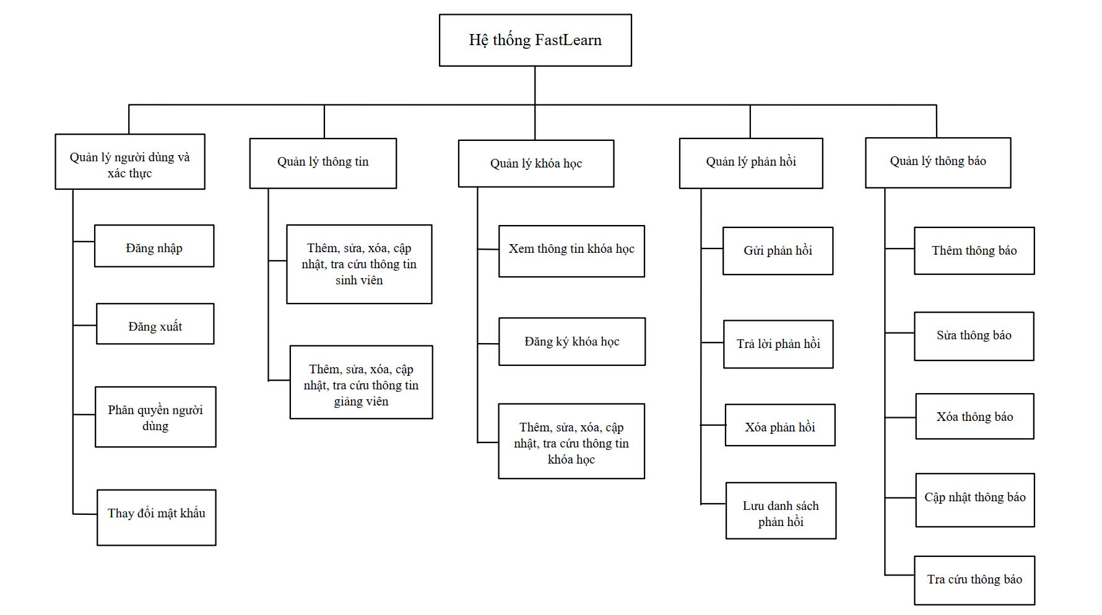

**Hình 1. 1. Biểu đồ phân cấp chức năng BFD**

1. **Sơ đồ thực thể quan hệ (ERD)**
   1. **Xác định các đối tượng thực thể**

* **sinhvien** (id, ten_dang_nhap, mat_khau, ho_va_ten, ngay_sinh, email, sdt, ngay_tao)
* **giangvien** (id, ten_dang_nhap, mat_khau, ho_va_ten, ngay_sinh, email, sdt, ngay_tao)
* **quantrivien** (id, ten_dang_nhap, mat_khau, email, sdt)
* **khoaho** (id, ten_khoa_hoc, hinh_anh, id_giang_vien, mo_ta_khoa_hoc, thoi_luong, chi_phi)
* **dangkykhoahoc**(id, id_khoa_hoc, id_sinh_vien)
* **tailieukhoahoc**(id, id_khoa_hoc, noi_dung)
* **thongba**(id, title, noi_dung_thong_bao, ngay_tao)
* **cauhoi**(id, id_khoa_hoc, id_sinh_vien, noi_dung_cau_hoi)
* **cautraloi** (id, id_cau_hoi, noi_dung_tra_loi)
* **phanhoi** (id, id_sinh_vien, noi_dung_phan_hoi)
* **traloiphanhoi** (id, id_phan_hoi, noi_dung)
  1. **Mô hình dữ liệu quan hệ**

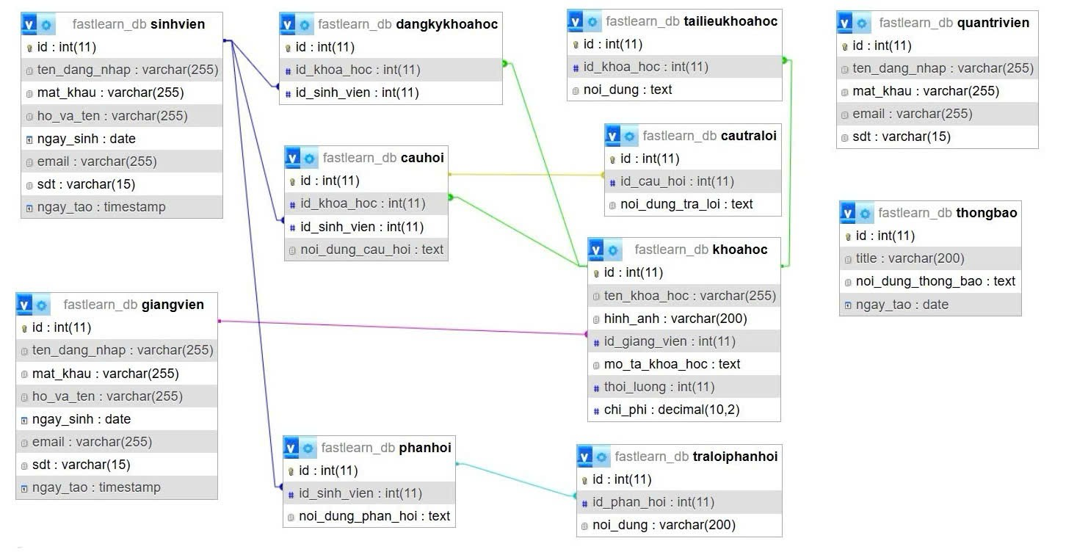

**Hình 2. 1. Mối quan hệ giữa các thực thể**

1. **Thiết kế cơ sở dữ liệu**
   1. **Danh sách các bảng trong mô hình cơ sở dữ liệu**

* Gồm có 11 bảng cơ sở dữ liệu:

|  |  |  |
| --- | --- | --- |
| **STT** | **Tên bảng** | **Mô tả** |
| 1 | sinhvien | Bảng lưu thông tin chi tiết về sinh viên trong hệ thống. |
| 2 | giangvien | Bảng lưu thông tin chi tiết về giảng viên trong hệ thống. |
| 3 | quantrivien | Bảng lưu thông tin quản trị viên trong hệ thống. |
| 4 | khoahoc | Bảng lưu thông tin về các khóa học trong hệ thống. |
| 5 | dangkykhoahoc | Bảng quản lý thông tin đăng ký khóa học của sinh viên. |
| 6 | tailieukhoahoc | Bảng lưu trữ tài liệu liên quan đến các khóa học. |
| 7 | thongbao | Bảng lưu thông tin các thông báo từ hệ thống. |
| 8 | cauhoi | Bảng lưu trữ các câu hỏi của sinh viên liên quan đến nội dung khóa học, bài giảng. |
| 9 | cautraloi | Bảng lưu câu trả lời của giảng viên đối với câu hỏi của sinh viên đã đặt ra. |
| 10 | phanhoi | Bảng lưu phản hồi, ý kiến đóng góp, nhận xét của sinh viên về khóa học, giảng viên hoặc hệ thống. |
| 11 | traloiphanhoi | Bảng lưu trữ phản hồi lại những góp ý của sinh viên, do quản trị viên trả lời. |

**Bảng 1. 1.Danh sách các bảng trong mô hình CSDL**

* 1. **Chi tiết các bảng trong cơ sở dữ liệu**
* **Bảng sinhvien:**

|  |  |  |  |  |
| --- | --- | --- | --- | --- |
| **STT** | **Tên thực thể** | **Kiểu dữ liệu** | **Ràng buộc** | **Giải thích** |
| 1 | id | int (11) | Khóa chính | Mã định danh duy nhất cho mỗi sinh viên |
| 2 | ten_dang_nhap | varchar (255) | Not null | Tên đăng nhập của sinh viên |
| 3 | mat_khau | varchar (255) | Not null | Mật khẩu của sinh viên |
| 4 | ho_va_ten | varchar (255) | Not null | Họ và tên đầy đủ của sinh viên |
| 5 | ngay_sinh | date | Not null | Ngày sinh của sinh viên |
| 6 | email | varchar (255) | Not null | Email của sinh viên |
| 7 | sdt | varchar (15) | Not null | Số điện thoại của sinh viên |
| 8 | ngay_tao | timestamp | Not null | Ngày tạo tài khoản sinh viên |

**Bảng 1. 2. Bảng sinh viên**

* **Bảng giangvien:**

|  |  |  |  |  |
| --- | --- | --- | --- | --- |
| **STT** | **Tên thực thể** | **Kiểu dữ liệu** | **Ràng buộc** | **Giải thích** |
| 1 | id | int (11) | Khóa chính | Mã định danh duy nhất cho mỗi giảng viên |
| 2 | ten_dang_nhap | varchar (255) | Not null | Tên đăng nhập của giảng viên |
| 3 | mat_khau | varchar (255) | Not null | Mật khẩu của giảng viên |
| 4 | ho_va_ten | varchar (255) | Not null | Họ và tên đầy đủ của giảng viên |
| 5 | ngay_sinh | date | Not null | Ngày sinh của giảng viên |
| 6 | email | varchar (255) | Not null | Địa chỉ email của giảng viên |
| 7 | sdt | varchar (15) | Not null | Số điện thoại của giảng viên |
| 8 | ngay_tao | timestamp | Not null | Thời gian tạo tài khoản giảng viên |

**Bảng 1. 3. Bảng giảng viên**

* **Bảng quantrivien:**

|  |  |  |  |  |
| --- | --- | --- | --- | --- |
| **STT** | **Tên thực thể** | **Kiểu dữ liệu** | **Ràng buộc** | **Giải thích** |
| 1 | id | int (11) | Khóa chính | Mã định danh duy nhất cho mỗi quản trị viên |
| 2 | ten_dang_nhap | varchar (255) | Not null | Tên đăng nhập của quản trị viên |
| 3 | mat_khau | varchar (255) | Not null | Mật khẩu của quản trị viên |
| 4 | email | varchar (255) | Not null | Địa chỉ email của quản trị viên |
| 5 | sdt | varchar (15) | Not null | Số điện thoại của quản trị viên |

**Bảng 1. 4.Bảng quản trị viên**

* **Bảng khoahoc:**

|  |  |  |  |  |
| --- | --- | --- | --- | --- |
| **STT** | **Tên thực thể** | **Kiểu dữ liệu** | **Ràng buộc** | **Giải thích** |
| 1 | id | int (11) | Khóa chính | Mã định danh duy nhất cho mỗi khóa học. |
| 2 | ten_khoa_hoc | varchar (255) | Not null | Tên của khóa học |
| 3 | hinh_anh | varchar (200) | Not null | Đường dẫn hoặc tên tệp hình ảnh đại diện cho khóa học |
| 4 | id_giang_vien | int (11) | Not null | Mã giảng viên phụ trách khóa học |
| 5 | mo_ta_khoa_hoc | text | Not null | Mô tả chi tiết về nội dung khóa học |
| 6 | thoi_luong | int (11) | Not null | Thời lượng của khóa học |
| 7 | chi_phi | decimal (10,2) | Not null | Chi phí khóa học |

**Bảng 1. 5.Bảng khóa học**

* **Bảng dangkykhoahoc:**

|  |  |  |  |  |
| --- | --- | --- | --- | --- |
| **STT** | **Tên thực thể** | **Kiểu dữ liệu** | **Ràng buộc** | **Giải thích** |
| 1 | id | int (11) | Khóa chính | Mã định danh duy nhất cho khóa học. |
| 2 | id_khoa_hoc | int (11) | Not null | Mã của khóa học mà sinh viên đăng ký |
| 3 | id_sinh_vien | int (11) | Not null | Mã sinh viên đăng ký khóa học |

**Bảng 1. 6.Bảng đăng ký khóa học**

* **Bảng tailieukhoahoc:**

|  |  |  |  |  |
| --- | --- | --- | --- | --- |
| **STT** | **Tên thực thể** | **Kiểu dữ liệu** | **Ràng buộc** | **Giải thích** |
| 1 | id | int (11) | Khóa chính | Mã định danh duy nhất cho mỗi tài liệu khóa học. |
| 2 | id_khoa_hoc | int (11) | Not null | Mã khóa học mà tài liệu này thuộc về |
| 3 | noi_dung | Text | Not null | Nội dung của tài liệu khóa học |

**Bảng 1. 7.Bảng tài liệu khóa học**

* **Bảng thongbao:**

|  |  |  |  |  |
| --- | --- | --- | --- | --- |
| **STT** | **Tên thực thể** | **Kiểu dữ liệu** | **Ràng buộc** | **Giải thích** |
| 1 | id | int (11) | Khóa chính | Mã định danh duy nhất cho mỗi thông báo. |
| 2 | title | varchar (200) | Not null | Tiêu đề của thông báo |
| 3 | noi_dung_thong_bao | text | Not null | Nội dung chi tiết của thông báo |
| 4 | ngay_tao | date | Not null | Ngày tạo thông báo |

**Bảng 1. 8.Bảng thông báo**

* **Bảng cauhoi:**

|  |  |  |  |  |
| --- | --- | --- | --- | --- |
| **STT** | **Tên thực thể** | **Kiểu dữ liệu** | **Ràng buộc** | **Giải thích** |
| 1 | id | int (11) | Khóa chính | Mã định danh duy nhất cho mỗi câu hỏi. |
| 2 | id_khoa_hoc | int (11) | Not null | Mã khóa học liên quan đến câu hỏi |
| 3 | id_sinh_vien | int (11) | Not null | Mã sinh viên đặt câu hỏi |
| 4 | noi_dung_cau_hoi | text | Not null | Nội dung câu hỏi của sinh viên |

**Bảng 1. 9.Bảng câu hỏi**

* **Bảng cautraloi:**

|  |  |  |  |  |
| --- | --- | --- | --- | --- |
| **STT** | **Tên thực thể** | **Kiểu dữ liệu** | **Ràng buộc** | **Giải thích** |
| 1 | id | int (11) | Khóa chính | Mã định danh duy nhất cho mỗi câu trả lời |
| 2 | id_cau_hoi | int (11) | Not null | Mã câu hỏi mà câu trả lời liên quan |
| 3 | noi_dung_tra_loi | text | Not null | Nội dung của câu trả lời |

**Bảng 1. 10.Bảng câu trả lời**

* **Bảng phanhoi:**

|  |  |  |  |  |
| --- | --- | --- | --- | --- |
| **STT** | **Tên thực thể** | **Kiểu dữ liệu** | **Ràng buộc** | **Giải thích** |
| 1 | id | int (11) | Khóa chính | Mã định danh duy nhất cho mỗi phản hồi. |
| 2 | id_sinh_vien | int (11) | Not null | Mã sinh viên gửi phản hồi |
| 3 | noi_dung_phan_hoi | text | Not null | Nội dung phản hồi của sinh viên |

**Bảng 1. 11. Bảng phản hồi**

* **Bảng traloiphanhoi:**

|  |  |  |  |  |
| --- | --- | --- | --- | --- |
| **STT** | **Tên thực thể** | **Kiểu dữ liệu** | **Ràng buộc** | **Giải thích** |
| 1 | id | int (11) | Khóa chính | Mã định danh duy nhất cho mỗi câu trả lời phản hồi |
| 2 | id_phan_hoi | int (11) | Not null | Mã sinh viên gửi phản hồi |
| 3 | noi_dung | varchar(200) | Not null | Nội dung phản hồi của sinh viên |

**Bảng 1. 12.Bảng câu trả lời**

1. **Giao diện và chức năng của website**
2. **Giao diện chức năng đăng nhập**

* **Chức năng đăng nhập:** Sinh viên,giảng viên được quản trị viên cung cấp một tên người dùng và mật khẩu để đăng nhập vào trang web. Giao diện đăng nhập của sinh viên, giảng viên, quản trị viên đều giống nhau.

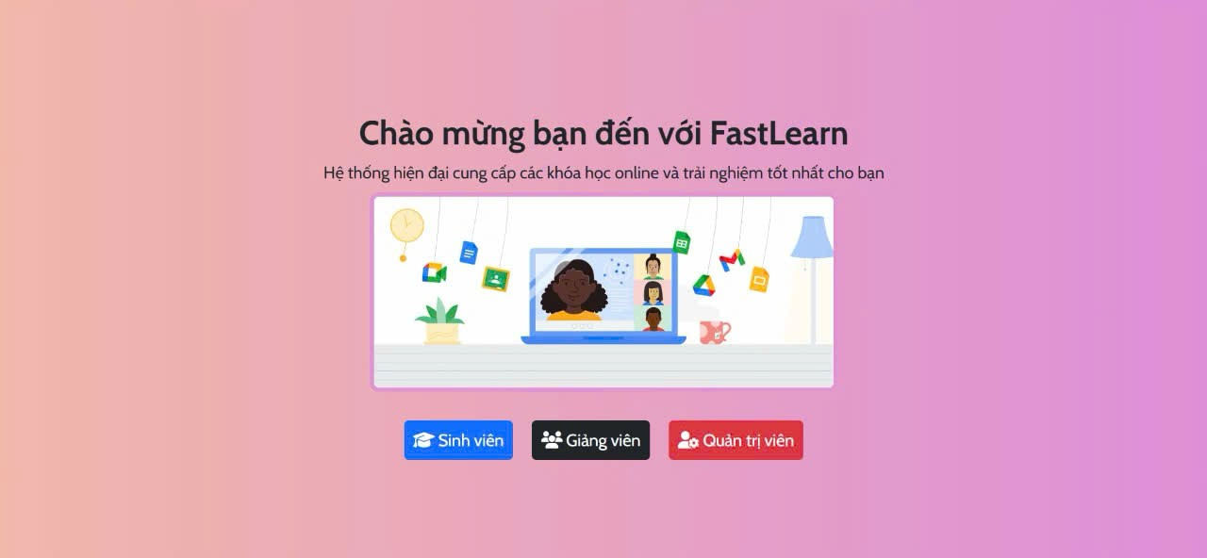

**Hình 3. 1. Hình ảnh giao diện khi chưa đăng nhập**

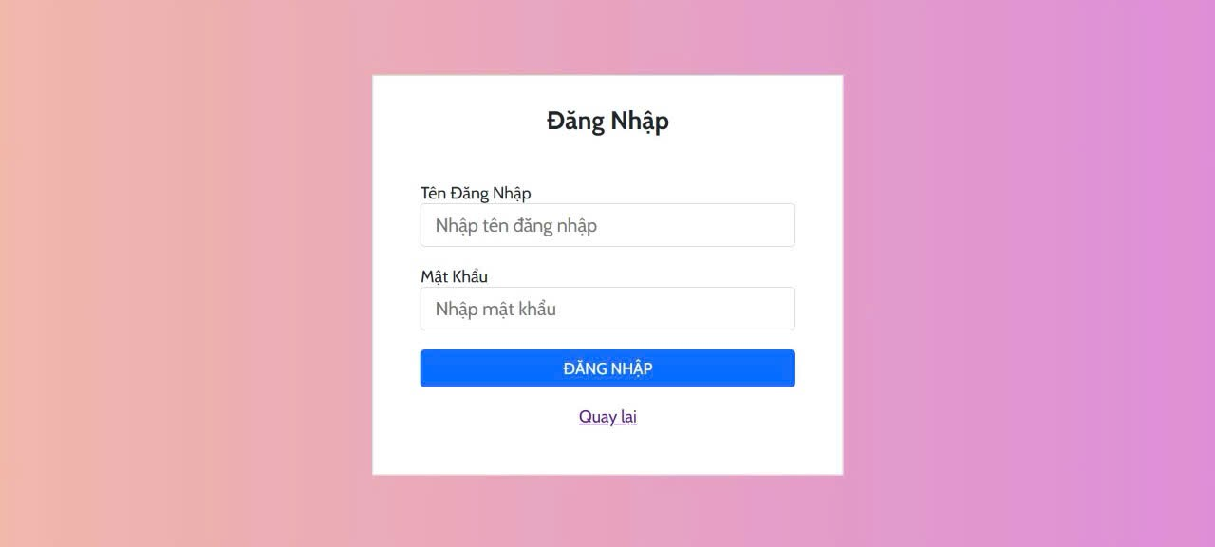

**Hình 3. 2. Giao diện chức năng đăng nhập**

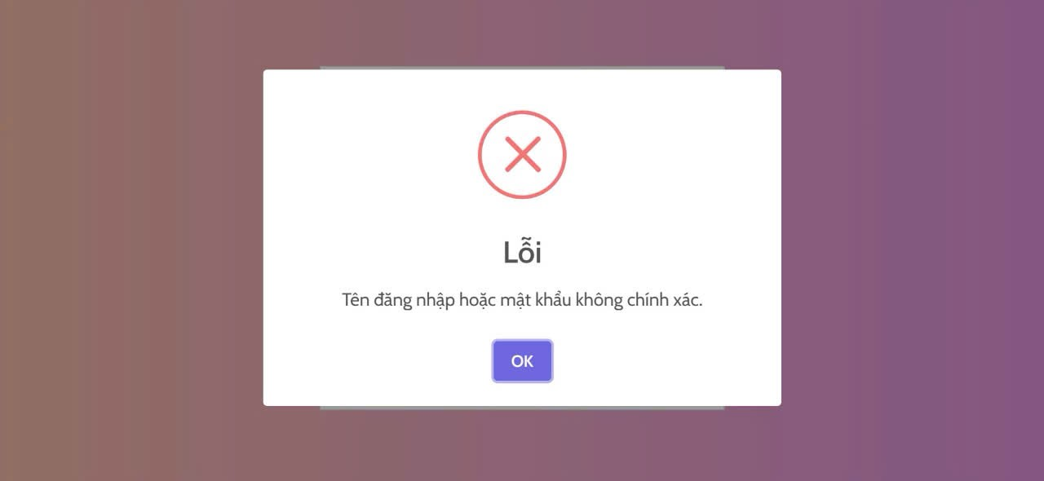

**Hình 3. 3. Hình ảnh giao diện khi đăng nhập thất bại**

* **Chức năng thay đổi mật khẩu:** Tính năng này sẽ cho phép sinh viên, giảng viên, quản trị viên thay đổi mật khẩu cho tài khoản đăng nhập của họ. Giao diện của chức năng thay đổi mật khẩu của sinh viên, giảng viên, quản trị viên đều giống nhau

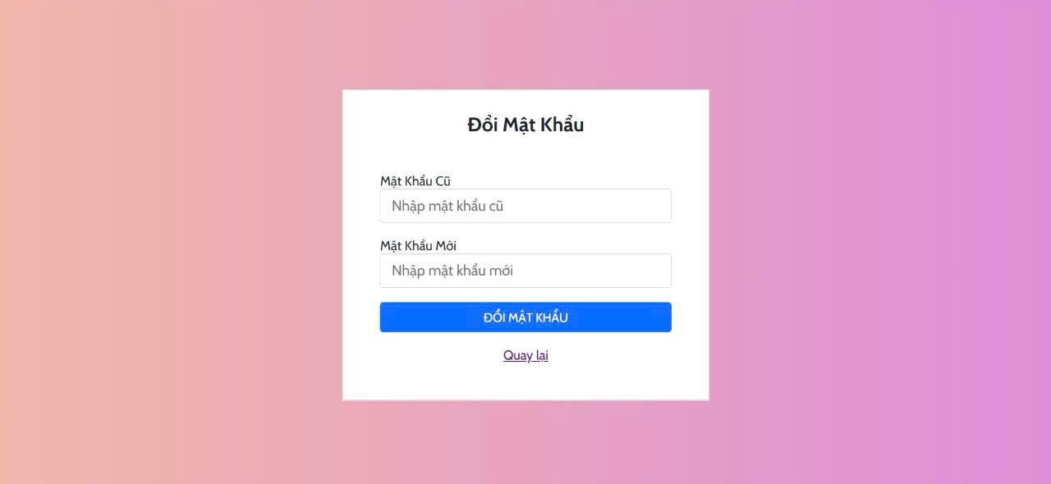

**Hình 3. 4.Hình ảnh giao diện chức năng thay đổi mật khẩu**

1. **Giao diện quản trị viên**

Sau khi đăng nhập thành công bằng tên người dùng và mật khẩu của mình sẽ xuất hiện giao diện của quản trị viên như hình dưới đây:

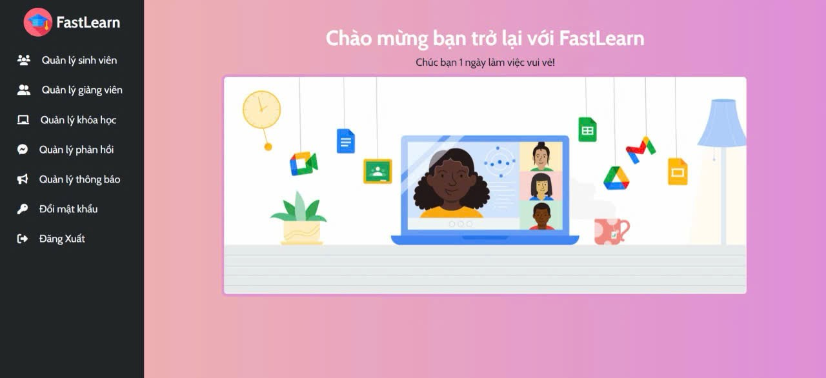

**Hình 3. 5.Hình ảnh giao diện khi đăng nhập thành công vào trang quản trị viên**

**Chức năng quản lý sinh viên:** Tính năng này sẽ cho phép quản trị viên xem, tìm kiếm, thêm, chỉnh sửa, cập nhật và xóa tài khoản sinh viên.

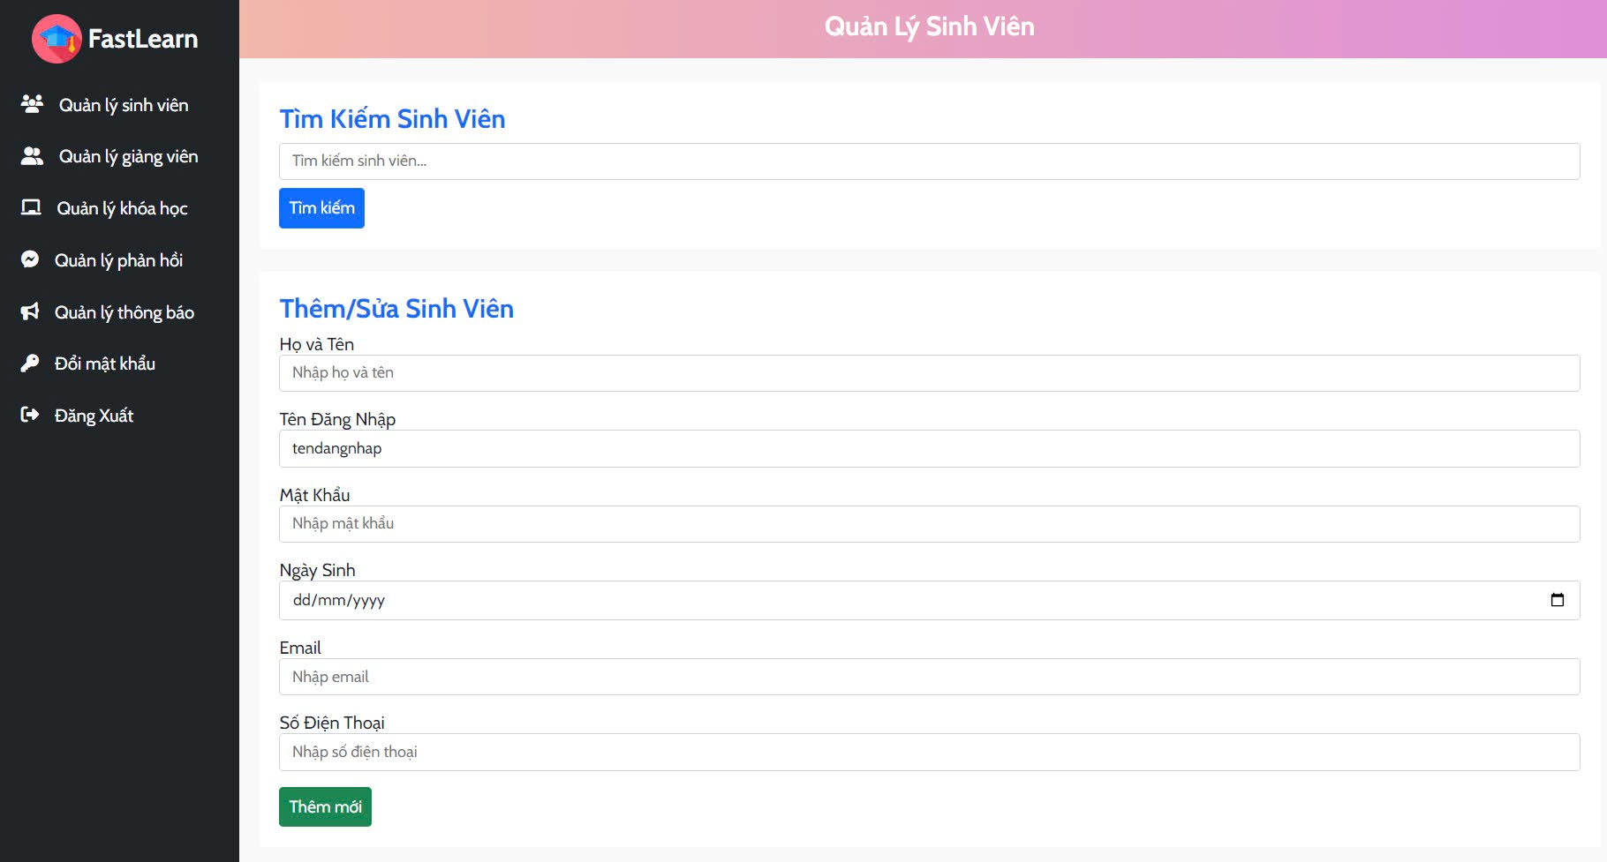

**Hình 3. 6.Hình ảnh giao diện chức năng quản lý sinh viên**

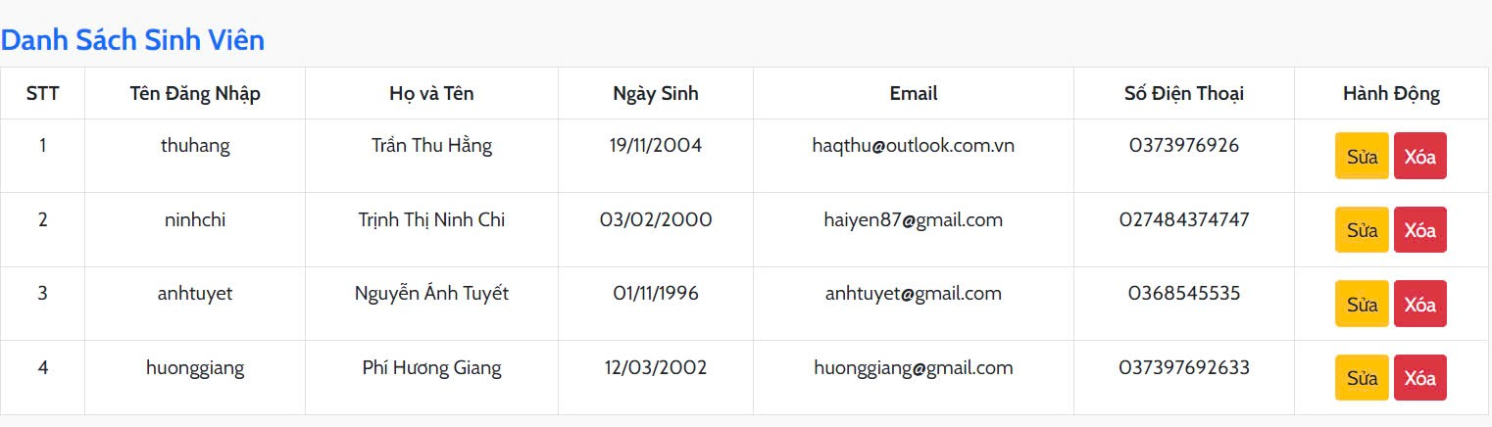

**Hình 3. 7.Hình ảnh giao diện xem danh sách sinh viên**

* **Chức năng quản lý giảng viên:** Tính năng này sẽ cho phép quản trị viên xem, tìm kiếm, thêm, chỉnh sửa, cập nhật và xóa tài khoản giảng viên.

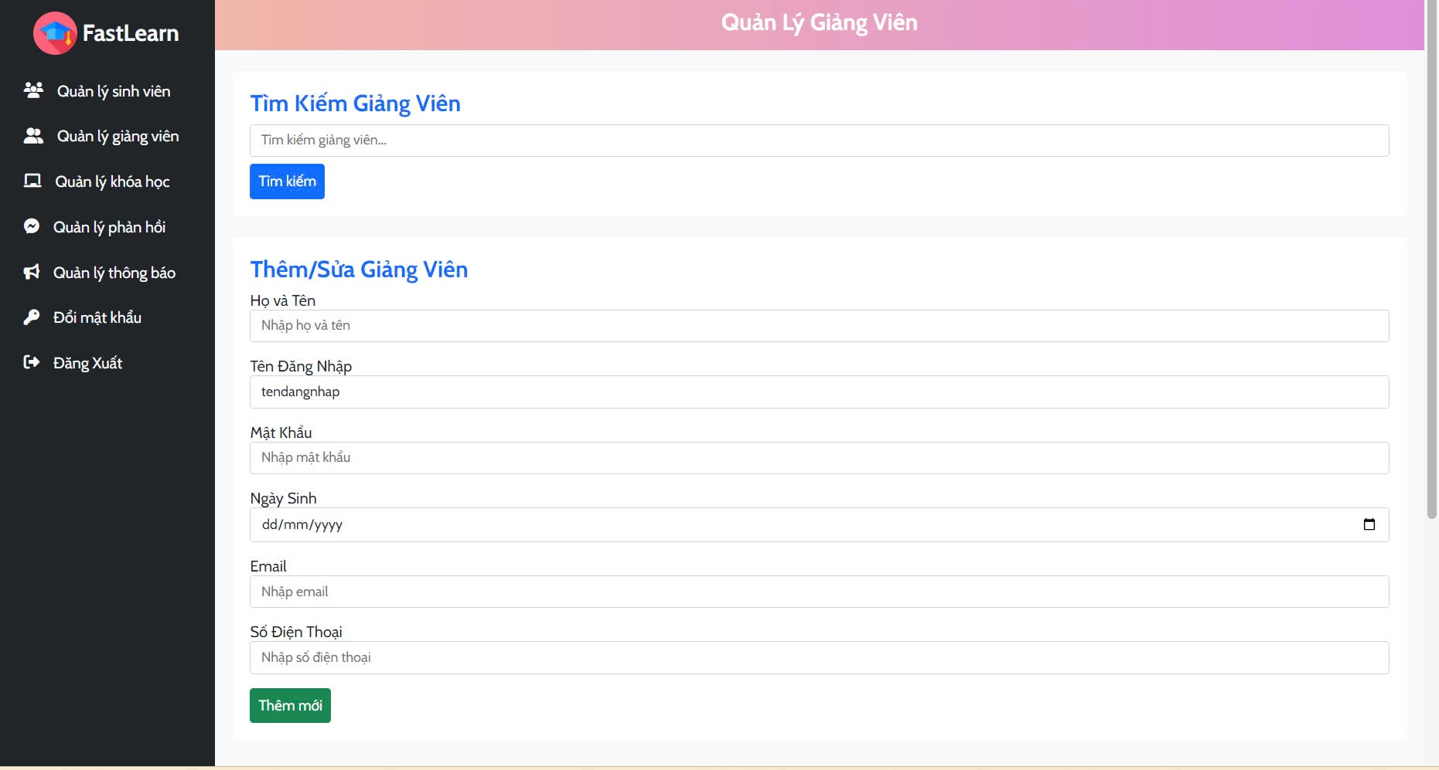

**Hình 3. 8.Hình ảnh giao diện chức năng quản lý sinh viên**

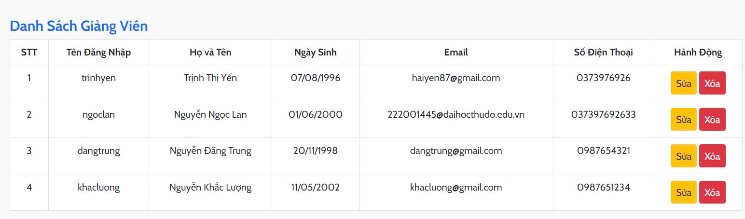

**Hình 3. 9.Hình ảnh giao diện xem danh sách giảng viên**

* **Quản lý khóa học:** Tính năng này sẽ cho phép quản trị viên xem, tìm kiếm, thêm, sửa, xóa thông tin khóa học, chẳng hạn như tên khóa học, giảng viên giảng dạy, mô tả nội dung khóa học, thời lượng, chi phí.

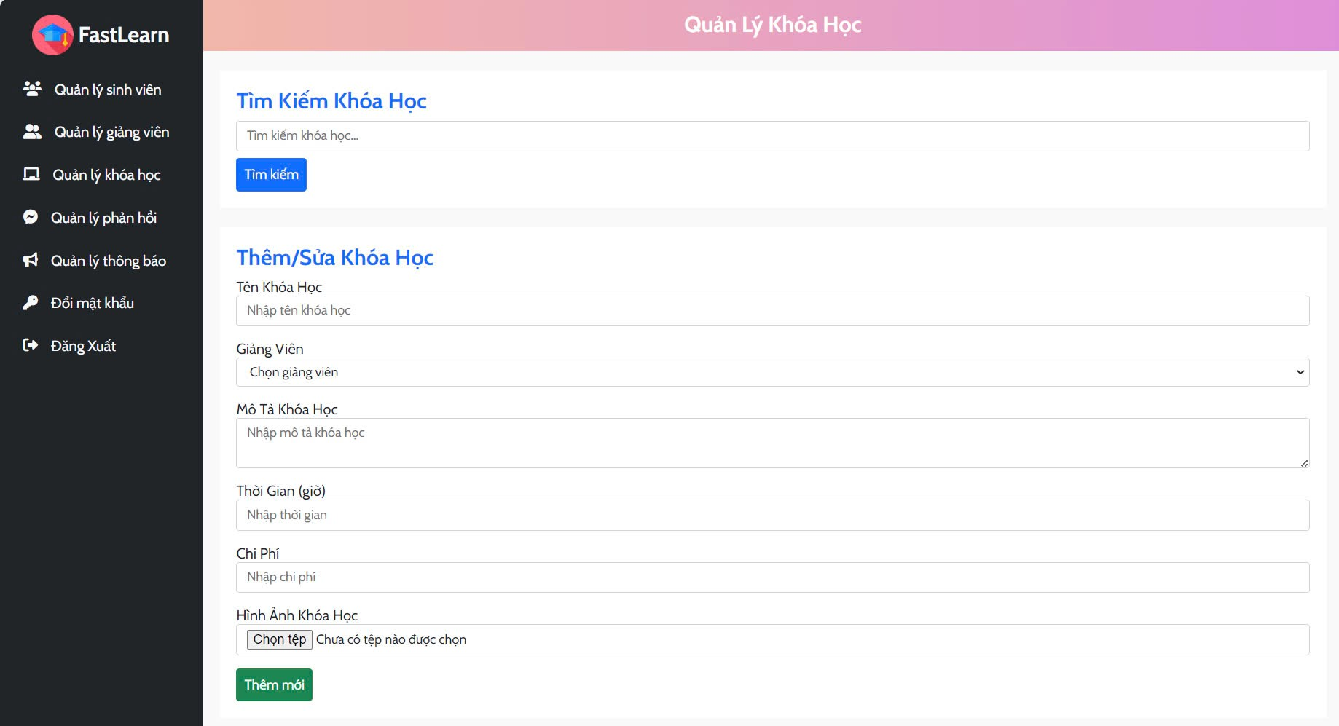

**Hình 3. 10.Hình ảnh giao diện chức năng quản lý khóa học**

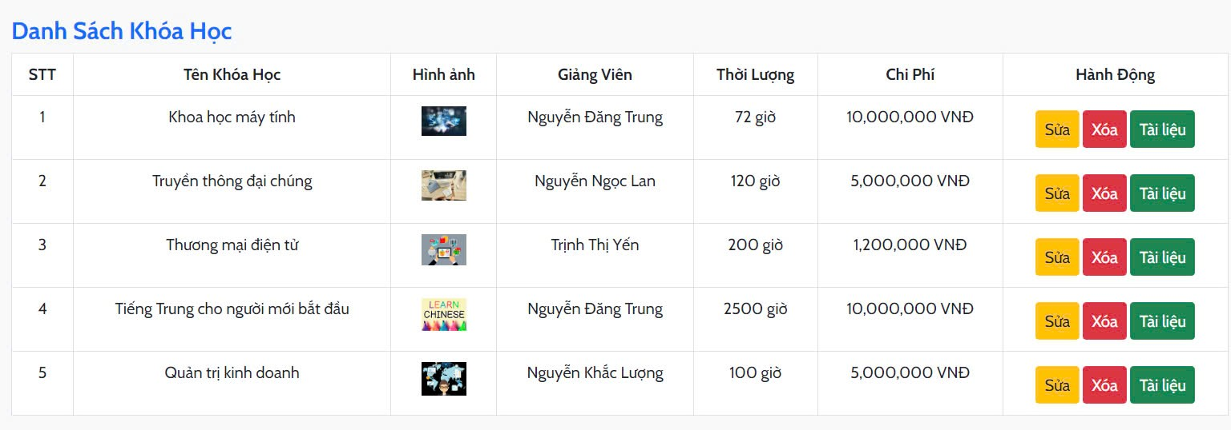

**Hình 3. 11.Hình ảnh giao diện chức năng xem danh sách khóa học**

* **Quản lý phản hồi:** Tính năng này sẽ cho phép quản trị viên xem, trả lời và xóa phản hồi nhận được từ sinh viên**.**

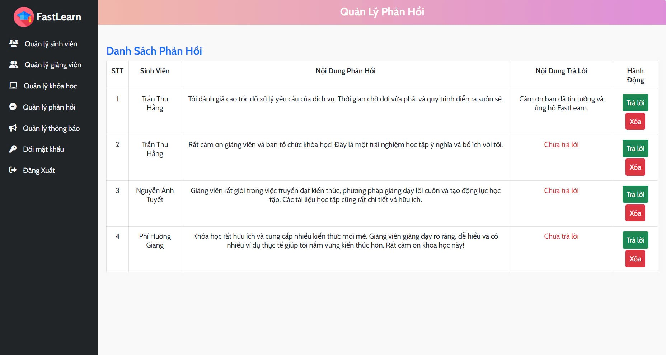

**Hình 3. 12.Hình ảnh chức năng quản lý phản hồi**

* **Quản lý thông báo:** Tính năng này sẽ cho phép quản trị viên tìm kiếm, thêm, sửa, xóa các thông báo trên trang web.

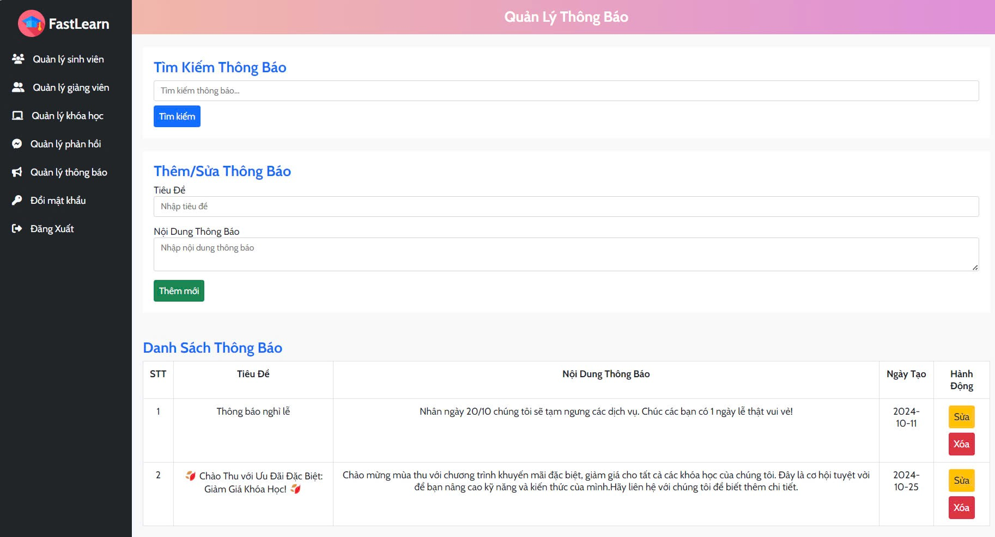

**Hình 3. 13.Hình ảnh chức năng quản lý thông báo**

1. **Giao diện sinh viên**

Sau khi đăng nhập thành công bằng tên người dùng và mật khẩu do quản trị viên cung cấp, sẽ xuất hiện giao diện của sinh viên như hình dưới đây:

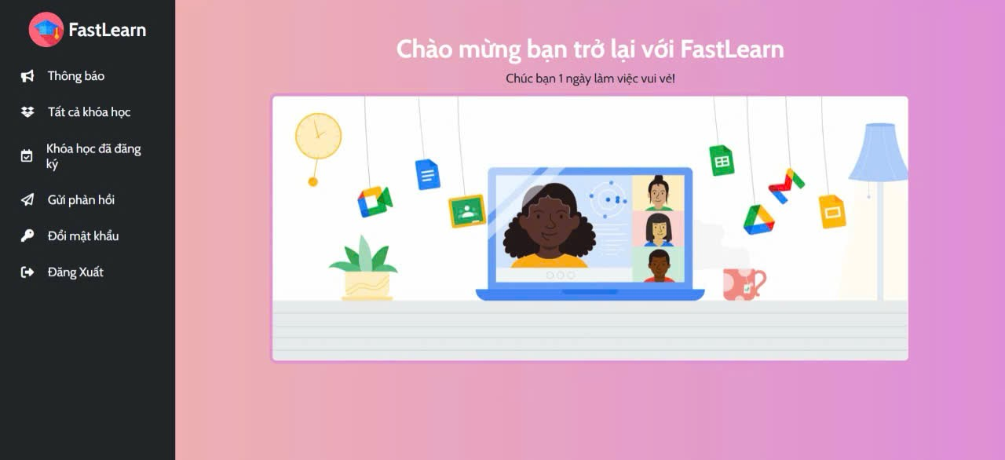

**Hình 3. 14.Hình ảnh giao diện của sinh viên sau khi đăng nhập thành công**

* **Nhận thông báo:** Tính năng này cung cấp thông báo nhắc nhở cho sinh viên các sự kiện sắp diễn ra như: thông tin về giảm giá khóa học,…

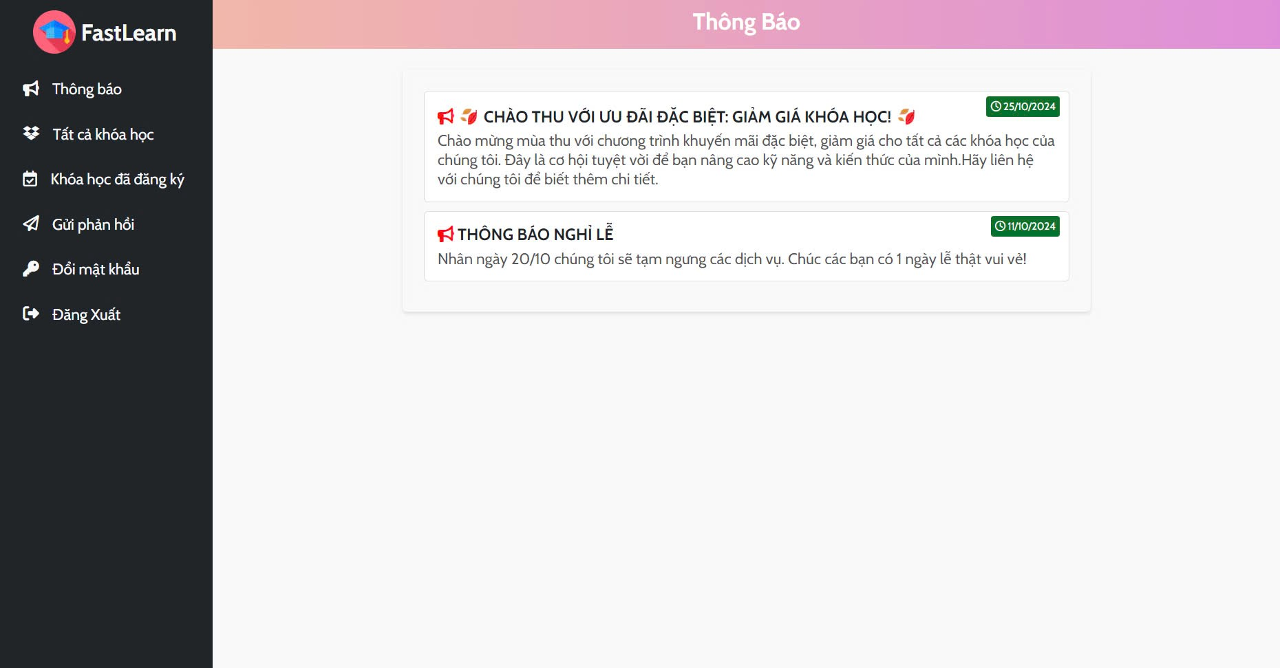

**Hình 3. 15.Hình ảnh giao diện thông báo của sinh viên**

* **Xem thông tin khóa học:** Tính năng này sẽ cho phép sinh viên tìm kiếm khóa học và xem thông tin về các khóa học do học viện cung cấp.

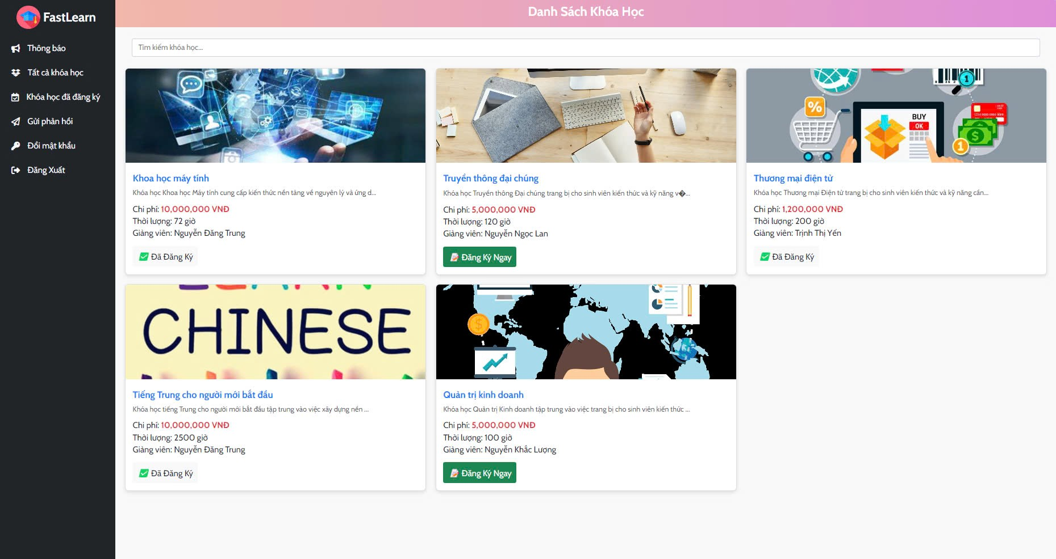

**Hình 3. 16.Hình ảnh giao diện danh sách khóa học**

* **Đăng ký khóa học:** Tính năng này cho phép sinh viên đăng ký khóa học.

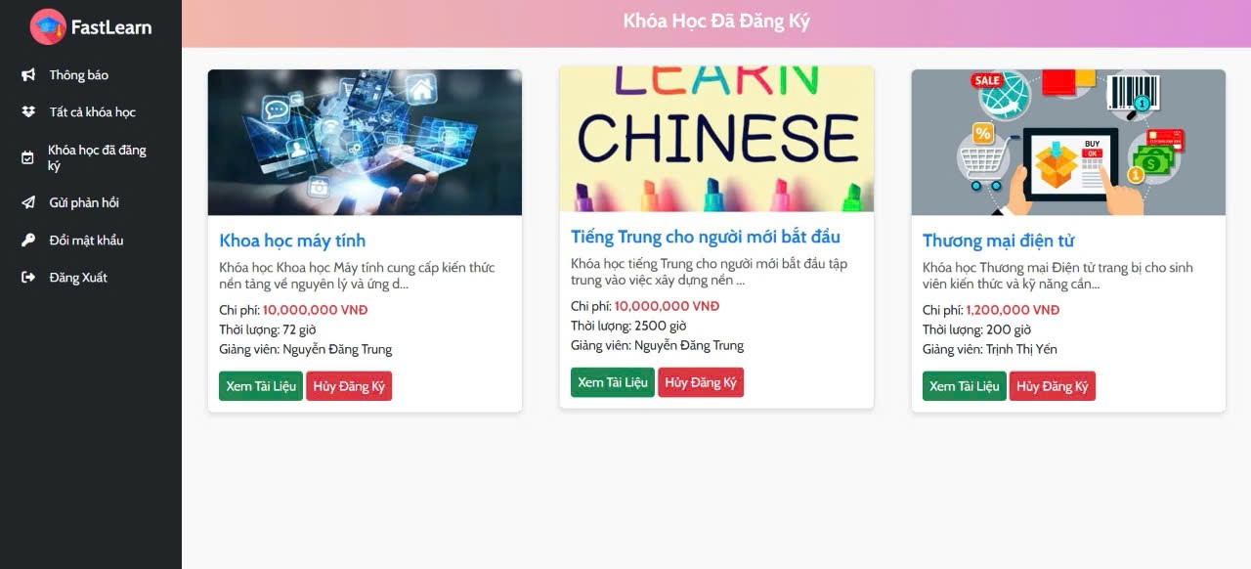

**Hình 3. 17.Hình ảnh giao diện khóa học đã đăng ký của sinh viên**

* **Xem tài liệu khóa học:** Tính năng này sẽ cho phép sinh viên truy cập tài liệu khóa học cho các khóa học mà họ đã đăng ký.

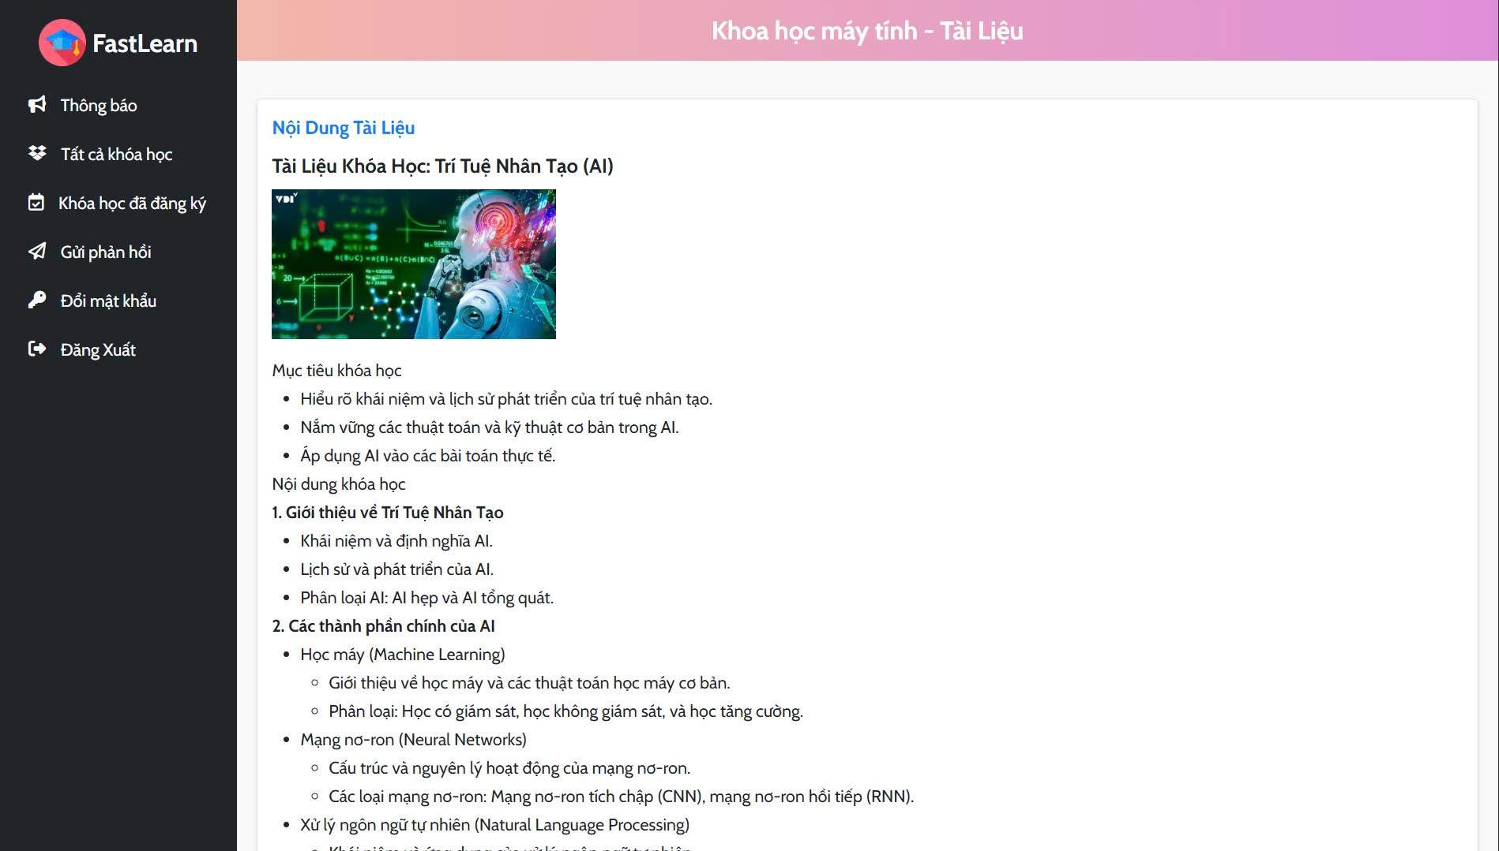

**Hình 3. 18.Hình ảnh giao diện tài liệu của khóa học Khoa học máy tính**

* **Đăng câu hỏi:** Tính năng này cho phép sinh viên đưa ra những câu hỏi cho giảng viên hướng dẫn của họ và xem câu trả lời cho câu hỏi của họ.

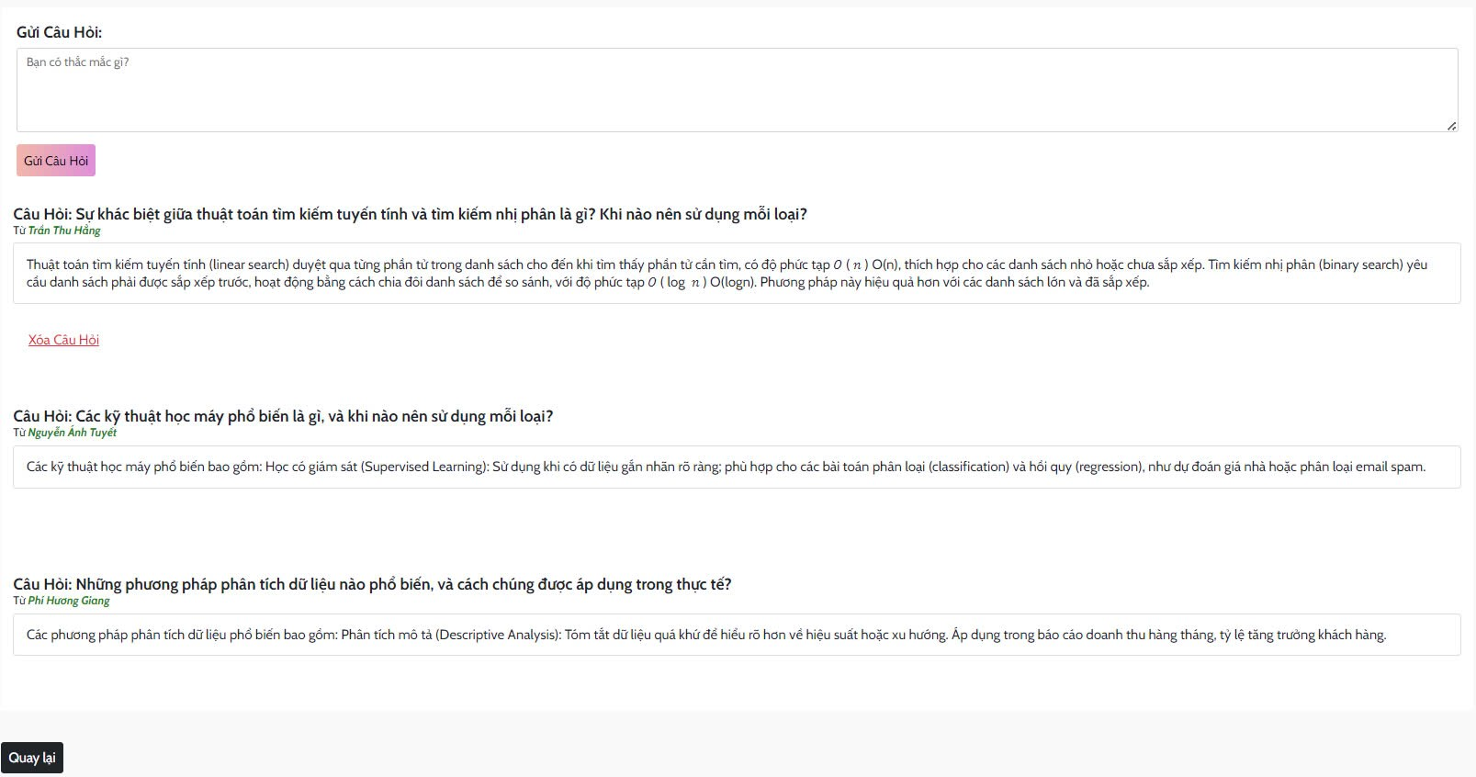

**Hình 3. 19.Hình ảnh giao diện gửi câu hỏi cho giảng viên trong khóa học Khoa học máy tính**

* **Gửi phản hồi:** Tính năng này cho phép sinh viên cung cấp phản hồi của họ về dịch vụ.

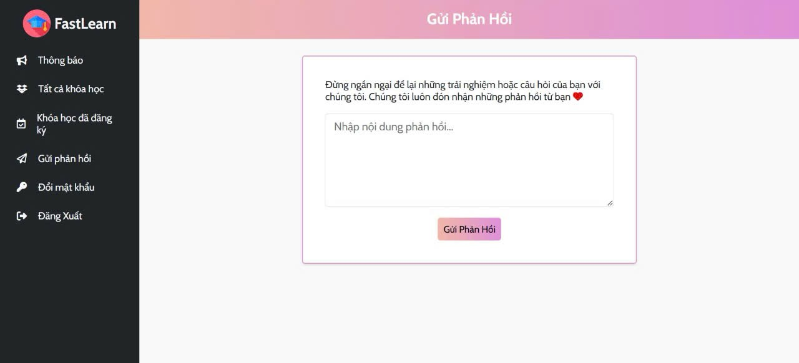

**Hình 3. 20.Hình ảnh giao diện gửi phản hồi của sinh viên**

1. **Giao diện giảng viên**

Sau khi đăng nhập thành công bằng tên người dùng và mật khẩu do quản trị viên cung cấp, sẽ xuất hiện giao diện của giảng viên như hình dưới đây:

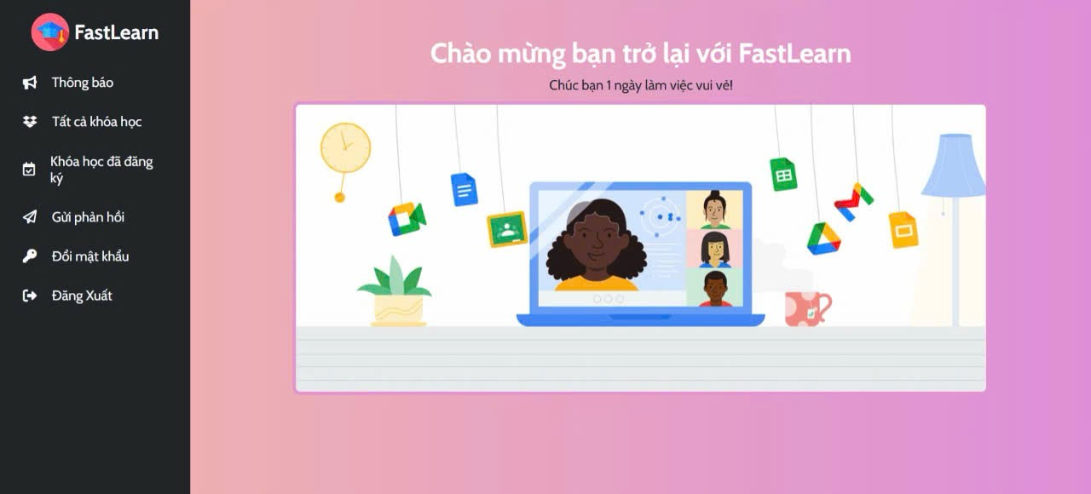

**Hình 3. 21.Hình ảnh giao diện của giảng viên sau khi đăng nhập thành công**

* + **Nhận thông báo:** Tính năng này cung cấp thông báo nhắc nhở cho giảng viên các sự kiện sắp diễn ra như: sự kiện ngày lễ 20/10,…

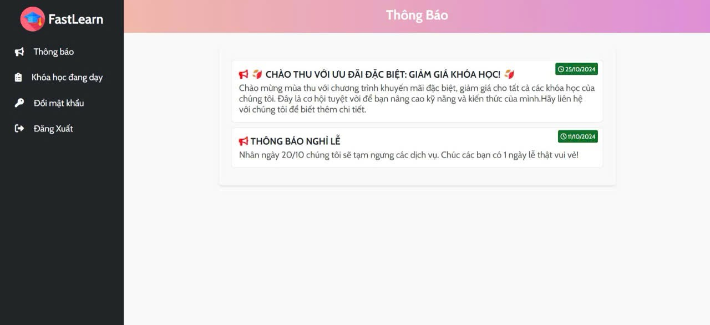

**Hình 3. 22.Hình ảnh giao diện nhận thông báo của giảng viên**

* + **Xem và cập nhật tài liệu khóa học:** Tính năng này sẽ cho phép người hướng dẫn xem danh sách sinh viên trong khóa học, xem và cập nhật tài liệu khóa học cho các khóa học mà họ giảng dạy.

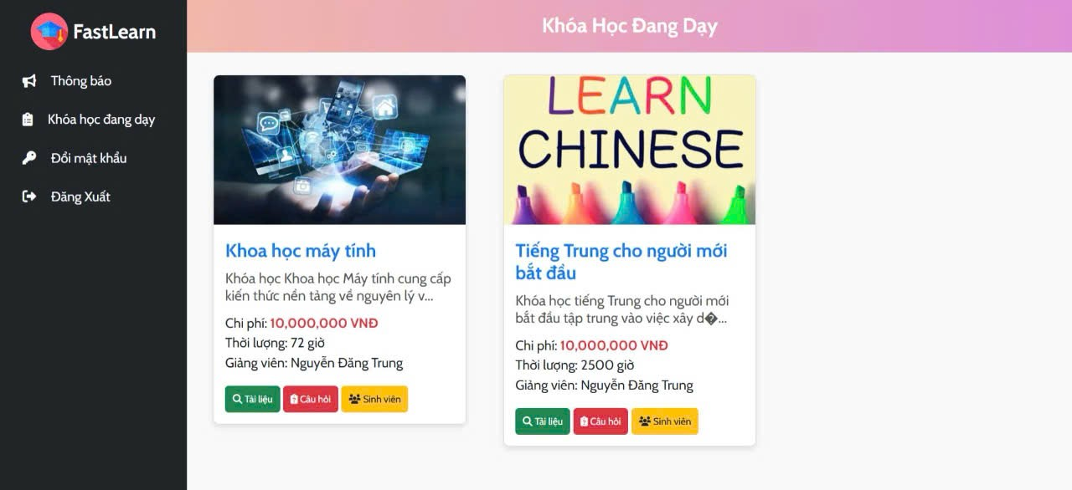

**Hình 3. 23.Hình ảnh giao diện khóa học đang dạy của giảng viên**

Sau khi click chuột vào nút “Tài liệu”, sẽ hiện ra giao diện như hình dưới đây:

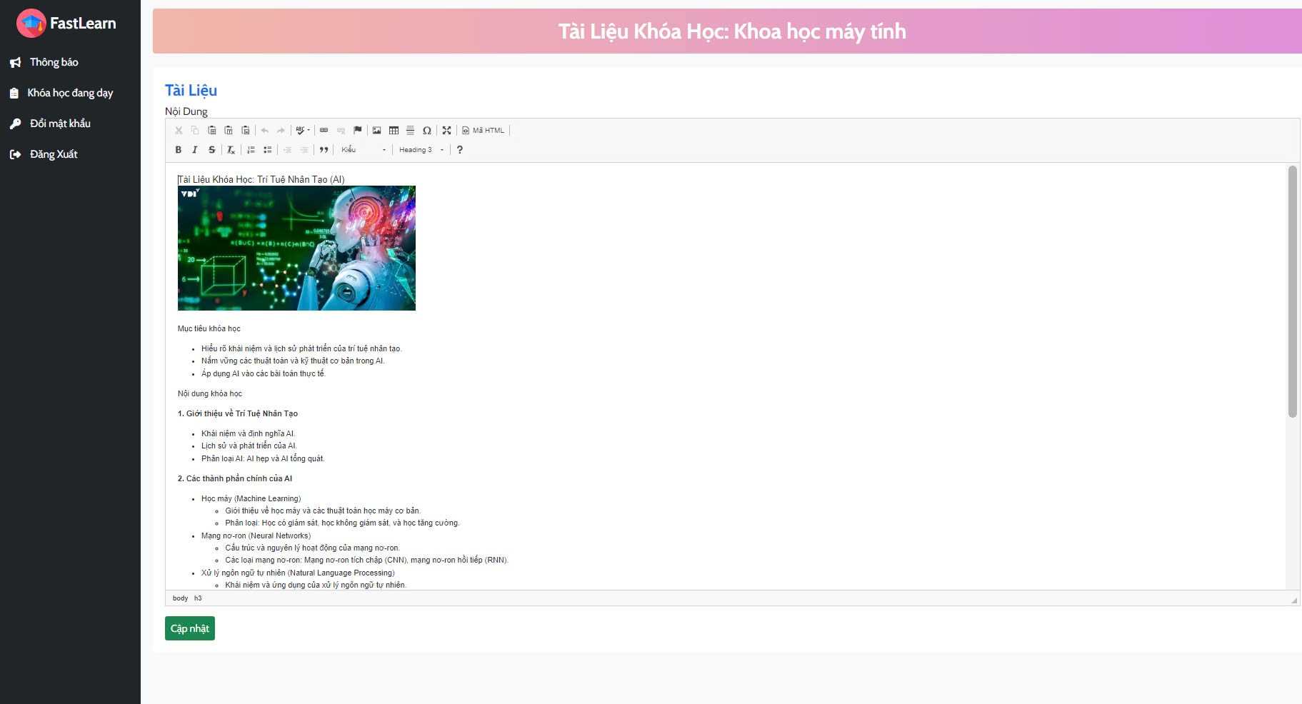

**Hình 3. 24.Hình ảnh giao diện tài liệu khóa học Khoa học máy tính**

* + **Trả lời câu hỏi:** Tính năng này sẽ cho phép giảng viên xem các câu hỏi của sinh viên và đăng câu trả lời tương tự. Mỗi giảng viên sẽ chỉ có thể xem câu hỏi cho những khóa học mà họ giảng dạy.

Nếu click chuột vào nút “Câu hỏi”, sẽ hiện ra giao diện như hình dưới đây:

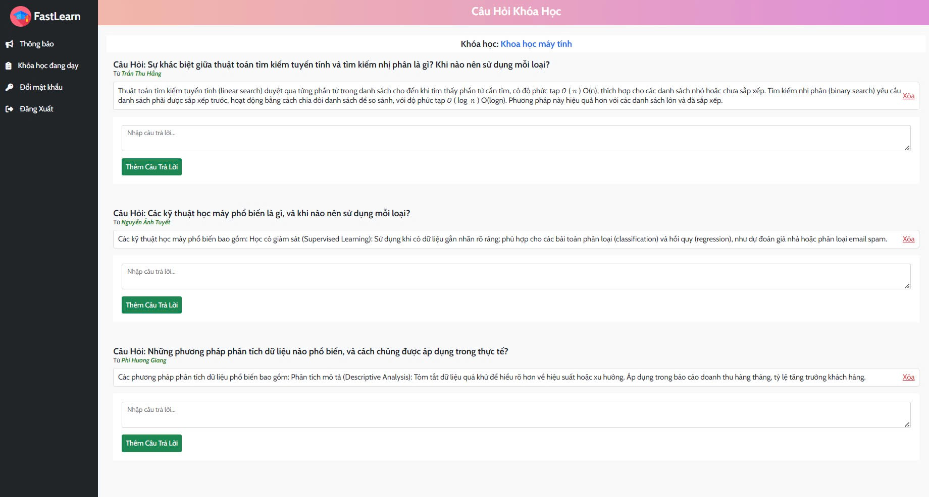

**Hình 3. 25.Hình ảnh giao diện câu hỏi của khóa học Khoa học máy tính**

Nếu click chuột vào nút “Sinh viên”, sẽ hiện ra giao diện như hình dưới đây:

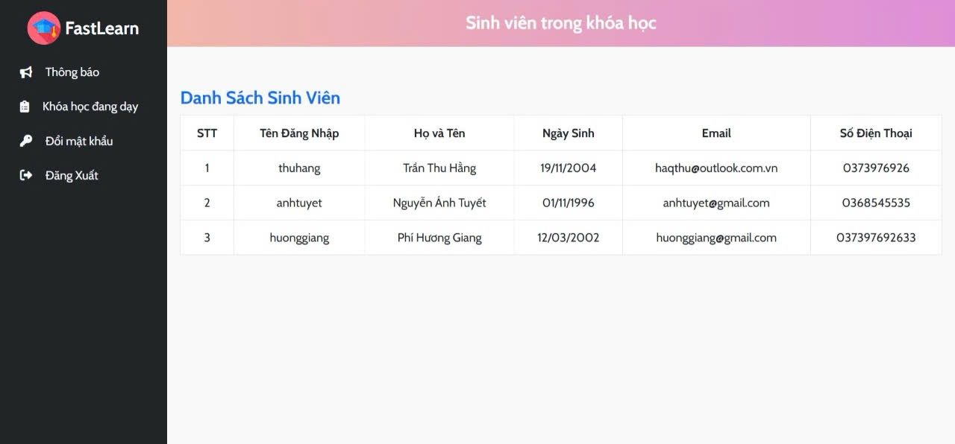

**Hình 3. 26.Hình ảnh giao diện danh sách sinh viên trong khóa học**

**Khoa học máy tính**

# PHẦN KẾT LUẬN

Trong thời đại công nghệ thông tin phát triển mạnh mẽ, việc áp dụng các giải pháp số vào lĩnh vực giáo dục đã trở thành một xu thế tất yếu. Website của hệ thống Fast Learn được xây dựng với mục tiêu nâng cao hiệu quả đào tạo và mang lại trải nghiệm học tập thuận tiện, linh hoạt cho người học ở mọi nơi.

Với sự tích hợp đầy đủ các chức năng quản lý sinh viên, giảng viên và khóa học, website không chỉ giúp tối ưu hóa quy trình làm việc mà còn cải thiện khả năng tương tác giữa các bên liên quan. Các tính năng như đăng ký khóa học trực tuyến, cung cấp tài liệu học tập điện tử, và phản hồi nhanh chóng góp phần đáp ứng nhu cầu học tập trong thời đại số hóa.

Dự án này là cơ hội để tôi áp dụng các kiến thức đã học về PHP, cơ sở dữ liệu và CSS vào một ứng dụng thực tế, đồng thời nâng cao kỹ năng giải quyết vấn đề và tư duy logic. Tuy nhiên, để hệ thống phát triển bền vững và đáp ứng tốt hơn nhu cầu người dùng trong tương lai, việc cải tiến và mở rộng tính năng là điều cần thiết.

Tóm lại, với sự ra đời của website Fast Learn, hệ thống giáo dục trực tuyến của tổ chức sẽ trở nên hiệu quả hơn, tiết kiệm tài nguyên và dễ dàng mở rộng phạm vi phục vụ. Đây là bước đi quan trọng trong việc khẳng định vị thế của Fast Learn trong lĩnh vực đào tạo trực tuyến, hướng tới xây dựng một cộng đồng học tập hiện đại và năng động.

# DANH SÁCH PHÂN CÔNG NHIỆM VỤ

|  |  |  |  |  |
| --- | --- | --- | --- | --- |
| **STT** | **Họ và tên** | **Mã sinh viên** | **Nhiệm vụ** | **Mức độ hoàn thành** |
| **1** | **Kiều Thị Băng Băng** | **222001418** | **Sinh viên backend, CSDL** | **10** |
| **2** | **Trần Thu Hằng** | **222001445** | **Giảng viên backend, fontend** | **10** |
| **3** | **Ngô Minh Phương** | **222001483** | **Quản lý khóa học backend, fontend** | **10** |
| **4** | **Dương Tuấn Hưng** | **222001456** | **Bài đăng và phản hồi backend, fontend** | **10** |